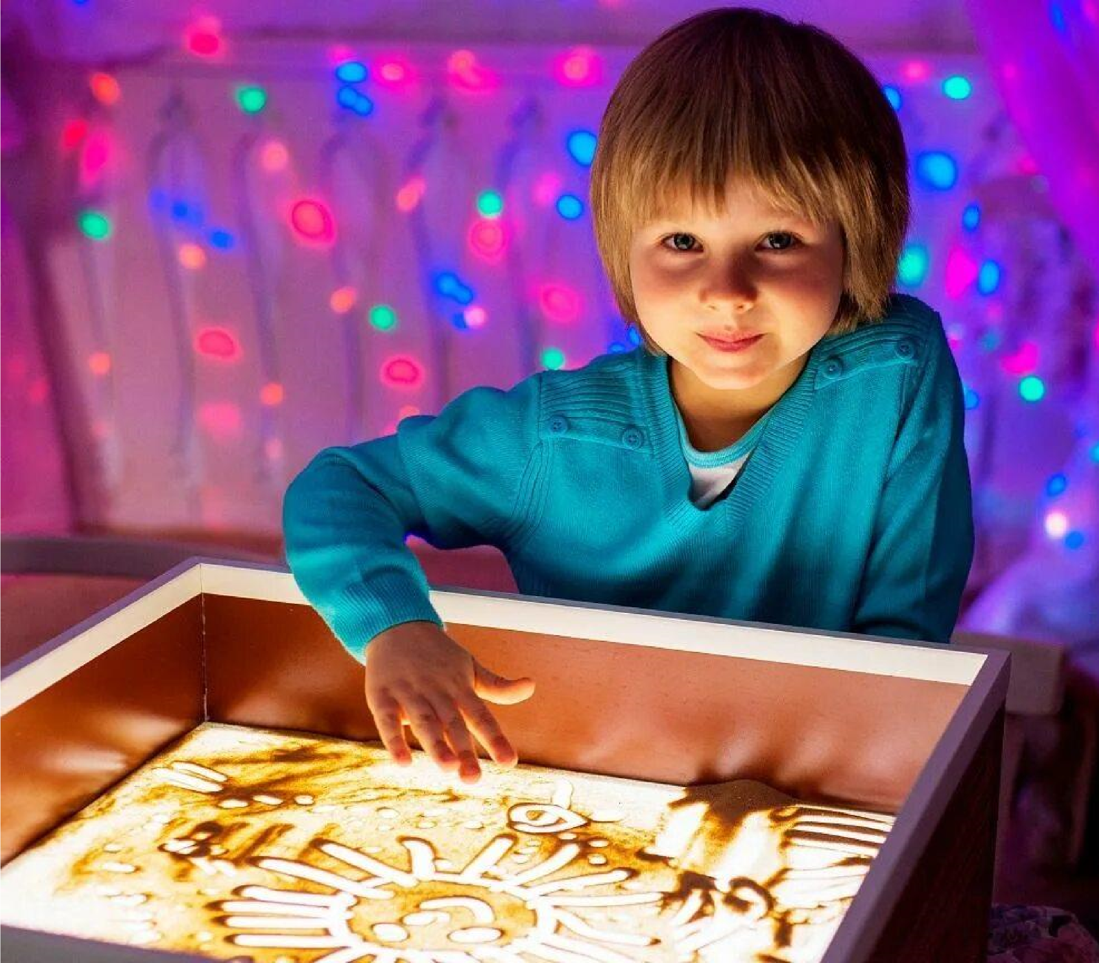
Новые возможности.
Инклюзивная студия
песочной графики и пескотерапии
«Песочная фантазия».

Автор проекта : Горлова Римма Борисовна
Г. Пыть-Ях 2024 г.
АКТУАЛЬНОСТЬ ПРОЕКТА
Инклюзия — это процесс реального включения в активную жизнь социума людей имеющих трудности в физическом развитии, в том числе с инвалидностью или ментальными особенностями.
Актуальность проекта заключается в том, что занятия в творческом коллективе студии - это место, где дети с инвалидностью и без инвалидности находятся в атмосфере доброжелательности, справедливости и взаимопонимания..
Современные условия дают толчок к поиску инновационных, развивающих методов и технологий в работе, нoвой прогрессивной системы, реально необходимой для работы с детьми в сфере инклюзии. Именно таким прогрессивным методом и является песочное рисование.
В нашем городе с января 2024 г начала свою работу инклюзивная студия песочной графики и пескотерапии «Песочная фантазия», интерес к этому направлению достаточно большой.
В 2023г. Проект Горловой Р.Б. «Инклюзивная студия песочной графики и пескотерапии» стал победителем в конкурсе на Грант губернатора ХМАО-Югры среди физлиц 2023. Поэтому и появилась возможность создания на базе МАУК «Культурно-досуговый центр» инклюзивной студии песочной графики и пескотерапии, где создается комфортная творческая среда для всех ребят, где общение и интерес к этому виду искусства объединяют всех детей.

ЦЕЛЬ ПРОЕКТА.
Создание открытого и дружелюбного общества для всех, творческого процесса обучения и воспитания, при котором ВСЕ дети, в независимости от их физических, психических, интеллектуальных и иных особенностей, включены в общую систему творческой деятельности и занимаются по месту жительства вместе со своими сверстниками без инвалидности в одном и том же культурно-досуговом учреждении, которое учитывает их особые потребности и оказывает необходимую специальную поддержку. Не менять и переделывать ребёнка, не учить его каким- то специальным поведенческим навыкам, а дать ему возможность быть самим собой, раскрыть индивидуальность ребёнка и обеспечить его социальную успешность посредством занятий в инклюзивной студии песочной графики и пескотерапии «Песочная фантазия». Развивать творческие способности и коммуникативные навыки детей с ОВЗ и детей-инвалидов в общей среде с другими детьми, дать возможность проявить себя себя в сфере песочного рисования и песочной анимации, дать возможность заявить о своих успехах обществу.

ЗАДАЧИ ПРОЕКТА:
С помощью занятий и мастер-классов в студии песочной графики и пескотерапии помочь ребенку с ОВЗ и инвалидностью включению в активную общественную и творческую жизнь вместе со всеми. А также на занятиях: • развивать тактильно-кинетическую чувствительность и мелкую моторику рук;
- развивать способность к социализации;
- снимать мышечную напряжённость;
- помогать ребёнку чувствовать себя защищённым, в комфортной для него среде;
- развивать активность, расширять жизненный опыт, передаваемый педагогом в близкой для ребёнка форме (принцип доступности информации); стабилизировать эмоциональное состояние, поглощая негативную энергию;
- соотносить игры с реальной жизнью, осмыслить происходящее, найти способы решения проблемной ситуации;
- совершенствовать зрительно-пространственную ориентировку, речевые возможности;
- способствовать расширению словарного запаса;
- научиться создавать песочную анимацию, участвовать в конкурсах и выставках;

МАТЕРИАЛЬНО-ТЕХНИЧЕСКОЕ ОБОРУДОВАНИЕ СТУДИИ ПЕСОЧНОЙ ГРАФИКИ:

• В настоящее время студия благодаря средствам Фонда гражданских инициатив Югры будет оснащена индивидуальным оборудованием для занятий (песочные световые столы, растущие стулья и тд.),а также расходными материалами
(песок, цветной песок, фартуки, салфетки, антистатик для обработки поверхностей
световых столов, декор для оформления песочных рисунков ).

ИНДИВИДУАЛЬНОЕ ОБОРУДОВАНИЕ в наличии у каждого участника студии
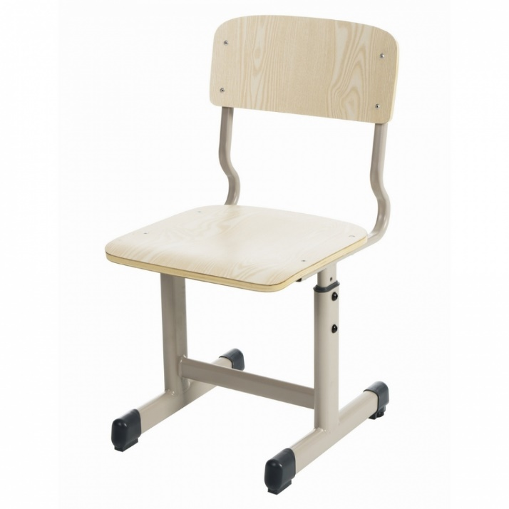
Стол для рисования песком с цветной подсветкой, 50 × 70 см и крышкой + гребень и трафарет 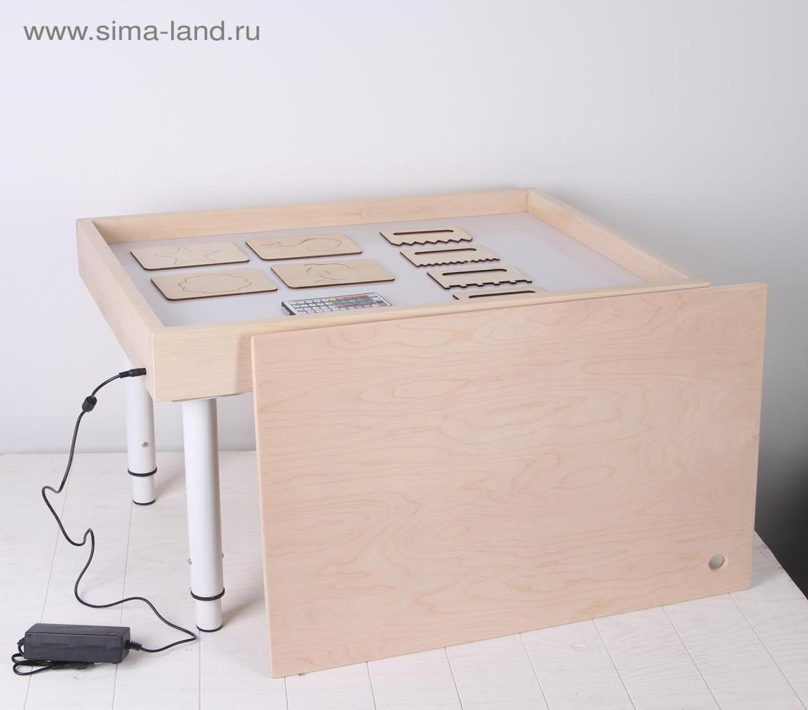
Содержание проекта.
Основные направления деятельности студии - обучение мастерству песочной графики, создание песочной анимации, участие в конкурсах и фестивалях, организация увлекательных мастер-классов и интересного времяпрепровождения. Студия ведет свою деятельность на постоянной основе, посещения занятий для участников студии бесплатные.
После ознакомления с основами песочной графики я планирую начать обучение по созданию видеороликов в стиле песочной анимации, где художник не просто рисует, а создает целый сюжет, в котором каждое новое изображение как бы вырастает из предыдущего и сопровождается музыкой соответствующей видеоряду. Тематика роликов может быть достаточно широкой и с различной направленностью. Таким образом, участник пробует себя не только в качестве художника, но и режиссера и звукорежиссера. Работы участников студии могут быть направлены для участия в различных конкурсах, выставках и фестивалях в фото и видеоформатах.
Для осуществления обозначенных перспектив студия "Песочная фантазия" должна быть оборудована компьютером с возможностью установки видеоредактора, периферическими устройствами (монитор, клавиатура и т д), веб-камерой для трансляции процесса анимации, телевизором с системой Андроид, цветным струйным принтером для печати фотографий работ участников студии.
Оборудование, необходимое
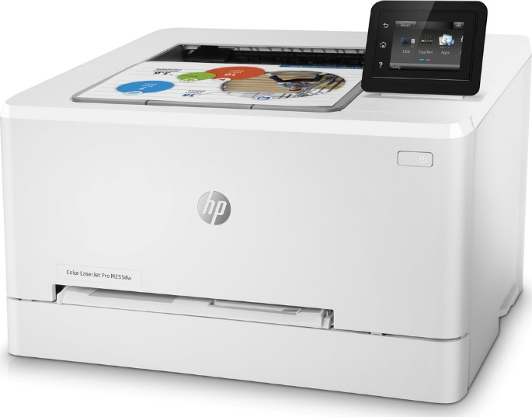
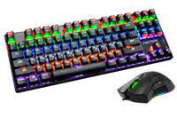
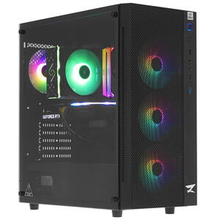
для проведения демонстрационных мастер-классов, записи и редактирования песочных роликов, печати фотографий песочных работ для участия в выставках и конкурсах (телевизор с системой Андроид, компьютер для редактирования видео, цветной принтер, монитор, клавиатура веб-камера, компьютерная мышь)
РЕЗУЛЬТАТ ПРОЕКТА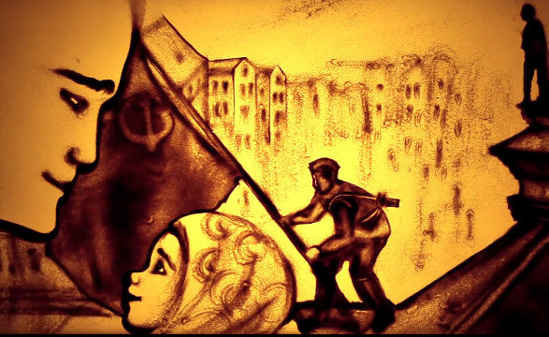

 Оснащение инклюзивной студии песочной графики и пескотерапии «Песочная фантазия» г. Пыть-Ях оборудованием, открывающим новые возможности для участников коллектива (трансляция, фото и видео, обработка, печать работ). Это возможности заявить о своих талантах не только в небольшом родном городе, но и в других регионах нашей Родины, посредством участия во всероссийских и региональных конкурсах , фестивалях, выставках в фото и видеоформатах, обретение уверенности в своих силах, возможность получить широкое признание собственнных творческих заслуг для участников инклюзивной студии песочной графики и пескотерапии «Песочная фантазия» г.Пыть-Ях.

